Matthew Kummerfeldt Estructuras de Datos y Algoritmos

David del Águila Ing. Alejandro Ovalle

Sebastián Arriola 11 / Febrero / 2017

**Práctica de Aplicación de Pilas y Colas**



**Análisis**

El proyecto que elegimos fue la cocina. Las estructuras de datos usados en nuestro proyecto fueron la lista y la cola. La cola la usamos en el algoritmo que muestra las ordenes, este muestra en una pantalla la primera orden ingresada por el operador de la caja registradora. Una vez que la orden ha sido completada y entregada, el operador actualiza la pantalla por medio de un botón. Al actualizar la pantalla, la primera orden en la lista se borra y así muestra la siguiente orden. Es importante mencionar que mientras en la pantalla de la cocina se muestra solo una orden, la lista de ordenes puede aumentar y permanece escondida. La lista fue implementada en el menú que se le muestra al operador de caja, este tiene la lista de todos los productos de un lado y del otro tiene la lista de productos seleccionados por el cliente, el operador tiene también un botón de quitar y un botón de ordenar. Al momento que el operador selecciona un producto de la lista de productos, este es agregado a la lista de la orden del cliente, si el operador selecciona un producto de la lista de la orden del cliente, este puede a continuación presionar el botón de quitar, lo cual remueve el producto de la orden. Al momento que el cliente termina de dictar la orden al operador, el operador presiona el botón de enviar, el cual agrega la orden a la cola y eventualmente se muestra en la pantalla de la cocina.

**Lecciones aprendidas**

En este ejercicio aprendimos como una cola se aplica a un ejemplo del mundo real y como se aplica. Aprendimos a implementar una clase abstracta, como funciona una cola y cómo podemos crear la clase cola por nuestra cuenta.

Hemos aprendido también a definir una cola como un Tipo de Dato Abstracto. Nos familiarizamos con sus componentes y sus operaciones básicas.

**Diagramas de Secuencia**

**Operación Ordenar**



**Operación Orden Lista**



**Diagrama de Clases**

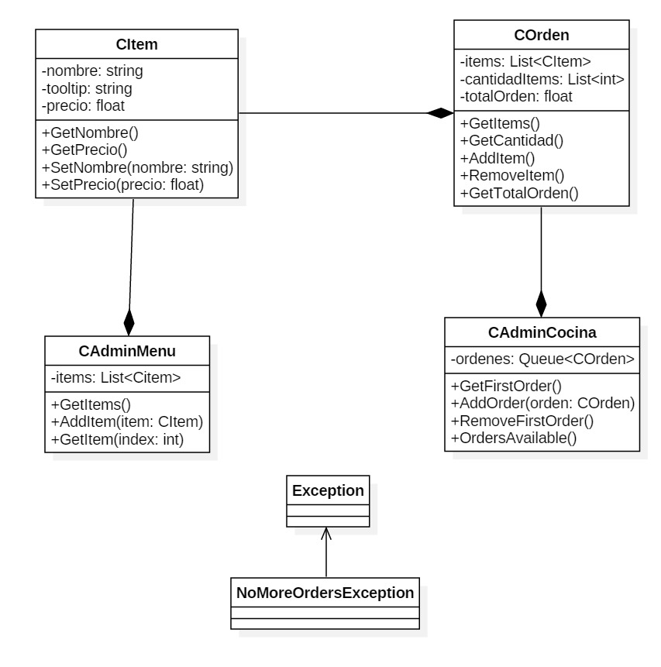

**Diagrama de Prototipos**

